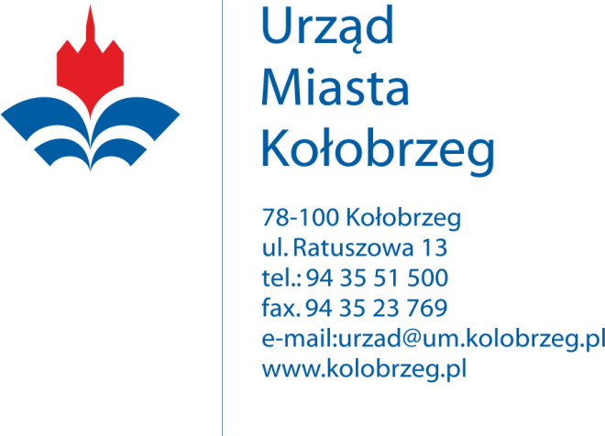
Kołobrzeg 28.09.2020r.

Wykonawcy biorący udział w postępowaniu

BZ.271.24.2020.I

Dotyczy: postępowania prowadzonego w trybie przetargu nieograniczonego na zadanie:

„Odbiór i zagospodarowanie odpadów gromadzonych w pojemnikach podziemnych położonych na obszarze Gminy Miasto Kołobrzeg”

Gmina Miasto Kołobrzeg – Urząd Miasta Kołobrzeg, jako Zamawiający informuje, że w ww. postępowaniu, identyfikator postępowania nadany przez miniPortal (https://miniportal.uzp.gov.pl/) to:

a0a4a47f-808e-414c-92bb-de25ee9a955e

